VIRTUAL REALITY GAME PEMETAAN KAMPUS STMIK STIKOM BALI BERBASIS ANDROID

Cokorda Gede Yuda Krisna ¹, Padma Nyoman Crisnapati², I Wayan Ardiyasa ³
Program Studi Sistem Informasi ¹, Program Studi Sistem Komputer ², Manajemen Informatika ³
SEKOLAH TINGGI MANAJEMEN INFORMATIKA DAN TEKNIK KOMPUTER (STMIK) STIKOM BALI ^{1, 2, 3}
Jl.Raya Puputan No.86 Renon, Denpasar Telp. (0361)244445 Fax (0361)264773) ^{1, 2, 3}
Email : cok_yuda_krisna@yahoo.com, @stikom-bali.ac.id, @gmail.com

Abstrak
Virtual Reality Game Pemetaan Kampus STMIK STIKOM Bali Berbasis Android merupakan penerapan dari teknologi virtual reality untuk mengenalkan pemetaan dari kampus STIKOM Bali kepada mahasiswa. Selain pemetaan kampus STIKOM Bali, terdapat informasi data ruangan yang memudahkan mahasiswa mengetahui ruangan dosen yang ada di kampus STIKOM Bali. Aplikasi virtual reality game ini memanfaatkan sensor gyroscope sebagai perangkat input untuk kontrol permainan. Dibangun dengan menggunakan game engine Unity 3D dan Cardboard SDK. Unity 3D digunakan untuk merangkai aset-aset dari game baik itu model karakter, maps, audio, gambar, teks, dan source code sehingga menjadi satu lingkungan game yang utuh, sedangkan Cardboard SDK digunakan untuk menghubungkan Virtual Reality Game Pemetaan Kampus STMIK STIKOM Bali dengan sensor gyroscope. Hasil akhir dari penilitian ini berupa aplikasi game berbasis android yang selain menjadi aplikasi informasi juga diharapkan mampu memberikan wawasan kepada pengguna. Aplikasi ini dapat membantu mahasiswa untuk mengenal pemetaan kampus STMIK STIKOM Bali dengan memanfaatkan perkembangan teknologi.

Kata kunci : Android, Cardboard SDK, STMIK STIKOM Bali, Virtual Reality Game.

Abstract
The Virtual Reality Games Mapping of STMIK STIKOM BALI based on Android is the form of Virtual Reality Teknology application to introduce the mapping from STIKOM Bali to the college. Other than mapping STIKOM Bali Campus, there is Data room to facilitate the student to find lecturer room in the Campus of STIKOM Bali. This virtual reality game utilize gyroscope sensor as game control input device. Built using Unity 3D game engine and Cardboard SDK. Unity 3D used to compose game assets including character models, maps, audios, images, texts, and source codes to be a complete game environment while Cardboard SDK used to communicate Virtual Reality Game of Pemetaan Kampus STMIK STIKOM Bali with gyroscope sensor. The final result of this research is the games application based on android which other than using as an information application has also hoping that it could give awareness to the user. This application is also helping student to identify the mapping of STMIK STIKOM Bali by using this evolution of technology.

Keyword : Android, Cardboard SDK, STMIK STIKOM Bali, Virtual Reality Game.

- Pendahuluan
Perguruan tinggi merupakan jenjang pendidikan setelah pendidikan menengah yang di selenggarakan untuk mempersiapkan peserta didik untuk menjadi anggota masyarakat yang memiliki kemampuan akademis dan professional. Di Indonesia, Perguruan tinggi dapat berbentuk Akademi, Institut, Politeknik, Sekolah Tinggi, dan Universitas. Perguruan tinggi dapat di bagi menjadi 2 jenis, yaitu perguruan tinggi negeri adalah perguruan tinggi yang di selenggarakan oleh pemerintah dan perguruan tinggi swasta adalah perguruan tinggi yang di selenggarakan oleh pihak swasta.
Sekolah Tinggi Manajemen Informasi dan Teknik Komputer STIKOM Bali yang lebih dikenal dengan nama STIKOM Bali merupakan perguruan tinggi swasta di bidang ICT yang beralamat di jalan raya Puputan Renon nomer 86 Denpasar. Perkembangan dunia teknologi informasi yang semakin pesat, membuat keberadaan STIKOM Bali semakin dilirik dan diperhitungkan oleh masyarakat luas dan menjadi salah satu kampus yang sangat terkenal dengan kualitas terbaik berdasarkan slogannya yaitu “Always the First”. STIKOM Bali sendiri sudah mengukir banyak prestasi baik di bidang akademik maupun non akademik, sehingga prestasi tersebut membuat keberadaan STIKOM Bali menjadi kampus IT yang memiliki popularitas yang semakin bergengsi di kalangan masyarakat luas bukan hanya saja di wilayah Bali bahkan mencakup nasional. STIKOM Bali sendiri memiliki 3 jurusan yakni jurusan (S1) Sistem Komputer (SK), (S1) Sistem Informasi (SI), (D3) Manajemen Informatika (MI). Perkembangan STIKOM Bali dari tahun ke tahun semakin pesat sehingga STIKOM Bali menjadi salah satu destinasi bagi mahasiswa untuk mengenyam pendidikan di bidang IT.
Dengan kepopulerannya, STIKOM Bali menerima mahasiswa baru kurang lebih seribu mahasiswa setiap tahun ajaran baru, cukup banyak untuk perguruan tinggi yang baru berdiri sejak tahun 2002. Walaupun dengan banyaknya mahasiswa yang berkuliah di STIKOM Bali, Masih banyak pula mahasiswa yang belum tahu isi kampus tempat mereka berkuliah. Banyak mahasiswa yang tidak tahu lokasi ruangan, nama ruangan dan fungsi ruangan yang ada di kampus STIKOM Bali. Terutama bagi mahasiswa baru dan calon mahasiswa STIKOM Bali yang masih sangat awam dengan kampus STIKOM Bali. Calon mahasiswa dan mahasiswa yang baru berkuliah di STIKOM Bali biasanya akan kebingungan mencari ruangan kelas, laboraturium, ruangan dosen dan lain-lain. Faktanya adalah, mahasiswa yang sudah lama berkuliah di STIKOM Bali pun masih banyak yang belum tahu lokasi ruangan, nama ruangan dan fungsi ruangan yang ada di kampus STIKOM Bali.
Oleh karena itu, cara yang digunakan untuk mengenalkan nama dan fungsi ruangan yang ada di kampus STIKOM Bali adalah dengan memadukan sumber tertulis dan pemetaan kampus STIKOM Bali dengan perkembangan teknologi virtual reality. Virtual reality (VR) atau realitas maya adalah teknologi yang membuat pengguna dapat berinteraksi dengan suatu lingkungan yang disimulasikan oleh komputer (Computer Simulated Environment), suatu lingkungan sebenarnya yang ditiru atau benar-benar suatu lingkungan yang hanya ada dalam imajinasi. Lingkungan realitas maya terkini umumnya menyajikan pengalaman visual, yang di tampilkan pada sebuah layar komputer atau melalui sebuah penampil stereokopik, tapi beberapa simulasi mengikutsertakan tambahan informasi hasil pengindraan, seperti suara melalui speaker atau headphone. Beberapa sistem haptic canggih sekarang meliputi informasi sentuh, biasanya dikenal sebagai umpan balik kekuatan pada aplikasi berjudi dan medis. Para pemakai dapat saling berhubungan dengan suatu lingkungan sebetulnya atau sebuah artifak maya baik melalui penggunaan alat masukan baku seperti papan ketik dan tetikus, atau melalui alat multimodal seperti sarung tangan terkabel, Polhemus boom arm, dan ban jalan segala arah. Lingkungan yang di turukan dapat menjadi mirip dengan dunia nyata, sebagai contoh, simulasi untuk pilot atau pelatihan pertempuran, atau dapat sangat berbeda dengan kenyataan, seperti di VR game. Dalam praktik, sekarang ini sangat sukar untuk menciptakan pengalaman realitas maya dengan kejernihan tinggi, karena keterbatasan teknis atas daya proses, resolusi citra dan lebar pita komunikasi [1]. Dengan virtual reality game pemetaan kampus STMIK STIKOM Bali diharapkan dapat memberikan informasi kepada mahasiswa STIKOM Bali agar dapat mengetahui nama dan fungsi ruangan yang ada di STIKOM Bali serta dapat menjadi pembelajaran bagi mahasiswa STIKOM Bali. Virtual reality yang dimaksud berupa game dengan sudut pandang orang pertama dimana user dapat berjalan, dapat melihat pemetaan kampus STIKOM Bali dan dapat mengetahui tempat, nama, dan fungsi dari ruangan yang ada di kampus STIKOM Bali. Sasaran dari game ini adalah kalangan mahasiswa, mahasiswa baru dan calon mahasiswa STIKOM Bali yang ingin tahu atau mengenal kampus STIKOM Bali.
Berdasarkan latar belakang tersebut penulis mencoba mengembangkan game yang dapat menambah pengetahuan dan informasi khususnya tentang pemetaan kampus STMIK STIKOM Bali dengan mengambil judul skripsi “Virtual Reality Game Pemetaan Kampus STMIK STIKOM Bali Berbasis Android”.

- Tinjauan Pustaka
  - Virtual Reality
Virtual reality (VR) atau Virtual Environment (VE) merupakan ruang digital dimana seluruh gerakan pengguna dapat diketahui atau dilacak dan mengetahui gambaran sekitarnya. Hasil yang didapat disusun dan ditampilkan ke indra manusia sesuai dengan gerakan-gerakan yang dilakukan. Augmented Reality (AR) adalah suatu teknologi yang dapat menggambarkan dan menggabungkan dunia nyata dan dunia virtual yg dibuat melalui komputer sehingga batas antara keduanya menjadi sangat tipis. Augmented Reality (AR) adalah variasi dari Virtual Environment (VE) atau yang sering disebut Virtual Reality (VR). Augmented Reality dikenalkan pada tahun 1990 oleh Thomas Caudell, seorang karyawan perusahaan Boeing pada saat itu[3].
  - Unity Engine
Unity adalah cross-platform game engine yang dikembangkan oleh Unity Technologies dan digunakan untuk mengembangkan game untuk desktop, konsol, perangkat mobile dan situs web. Pertama kali dirilis hanya untuk Mac OS, di Apple Worldwide Developers Conference pada tahun 2005, sejak saat itu telah diperluas untuk menargetkan lebih dari lima belas platform. Sekarang sudah menjadi default software development kit (SDK) untuk Nintedo U Wii.
  - Bahasa Pemrograman C#
C# (dibaca: C sharp) merupakan sebuah bahasa pemrograman yang berorientasi objek yang dikembangkan oleh Microsoft sebagai bagian dari inisiatif kerangka .NET Framework. Bahasa pemrograman ini dibuat berbasiskan bahasa C++ yang telah dipengaruhi oleh aspek-aspek ataupun fitur bahasa yang terdapat pada bahasa-bahasa pemrograman lainnya seperti Java, Delphi, Visual Basic, dan lain-lain dengan beberapa penyederhanaan. Menurut standar ECMA-334 C# Language Specification, nama C# terdiri atas sebuah huruf Latin C (U+0043) yang diikuti oleh tanda pagar yang menandakan angka # (U+0023).

- Analisa dan Perancangan Sistem
  - Analisa Kebutuhan Sistem
Analisa sistem diperlukan dalam sebuah penelitian untuk menganalisa sistem yang sedang berjalan,sehingga cara kerja sebuah sistem dapat dipahami. Beberapa hal yang dianalisa dalam penelitian ini adalah kebutuhan kebutuhan untuk membuat aplikasi yang akan dibuat
- Hardware
- PC/Laptop
Processor : Intel® Core™ i7-3517U
RAM 8 GB
VGA Nividia GEFORCE GT 635M 2GB
- Smartphone
Sensor Gyroscope
- Sofware
- Unity 3D versi 5.2.1f1
- Blender 3D versi 2.71
- CorelDRAW X7
- Adobe Photoshop CC
- Smartphone
  - Os android minimal 4.1.2 (Jelly Bean)

  - Perancangan Sistem
Setelah analisis system selesai dilakukan, maka didapatkan gambaran dari perancangan sistem Virtual Reality Game Pemetaan Kampus STMIK STIKOM Bali Berbasis Android. Adapun perancangan dari sistem ini terdiri dari flowchart, use case diagram, expanded use case, activity diagram, sequence diagram, class diagram, design interface dan storyboard. Berikut akan dijabarkan mengenai gambaran dari perancangan system tersebut dibawah ini.
  - Flowchart

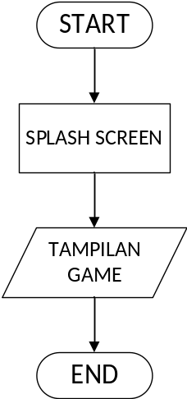
Gambar 1 Flowchart Play Game

  - Use Case Diagram
Use Case Diagram dapat dilihat seperti gambar dibawah ini :
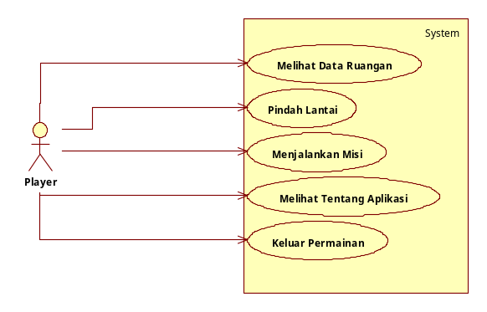
Gambar 2 Use Case Diagram Virtual Reality Game
Use case diagram diatas memperlihatkan proses yang terjadi anatar user dengan sistem. Dimana dijelaskan bahwa user dapat melihat data ruangan, pindah lantai, menjalankan misi, melihat tentang aplikasi dan keluar permainan.

  - Activity Diagram
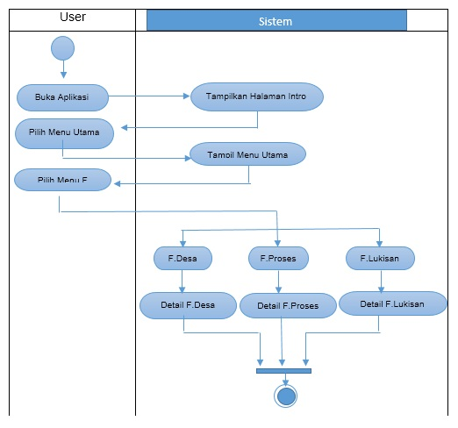
Gambar 3 Activity Diagram Data Ruangan
Pada Activity Diagram Data Ruangan terlihat beberapa tahapan yang perlu dijalankan, dimulai dari proses membuka aplikasi, kemudian player melihat tombol informasi pada pintu yang ingin di tampilkan informasinya, lalu sistem akan menampilkan informasi ruangan.

  - Squence Diagram
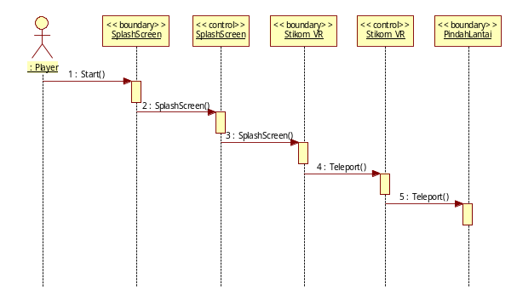
Gambar 4 Squence Diagram Pindah Lantai
Gambar di atas adalah alur atau proses ketika player melakukan pindah lantai. Kemudian player akan melakukan teleport ke lantai yang di pilih.

  - Class Diagram
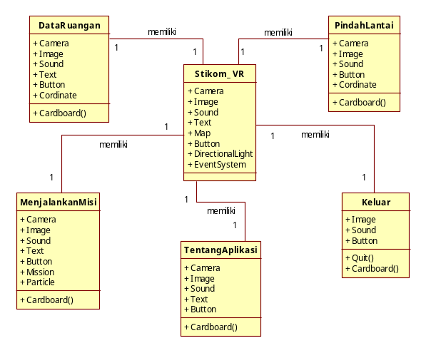
Gambar 5 Class Diagram Virtual Reality

Class Diagram dari Virtual Reality Game Pemetaan Kampus STMIK STIKOM Bali Berbasis Android, didasarkan pada tahapan pindah lantai, melihat data ruangan, menjalankan misi, tentang aplikasi, hingga keluar dari aplikasi. Class Diagram dari Virtual Reality Game Pemetaan Kampus STMIK STIKOM Bali Berbasis Android.

- Implementasi dan Pengujian Sistem
  - Spesifikasi Perangkat
Pada perekayasaan ini untuk mendukung dalam pembuatan Virtual Reality Game Pemetaan Kampus STMIK STIKOM Bali Berbasis Android ini, spesifikasi perangkat Smartphone yang di gunakan sebagai berikut :
Perangkat : Minimal android versi 4.1.2 (Jelly Bean)
Sensor Gyroscope
CPU : Qualcomm Snapdragon 801 Quad-core 2.5 GHz Krait 400
RAM : 2 GB

  - Publishing
Tahap publishing adalah tahapan menggabungkan elemen-elemen yang terdapat di file project game VR STIKOM Bali, Cardboard SDK, dan Android SDK menjadi satu kesatuan arsip sehingga dapat dipasang pada suatu perangkat berbasis Android yang hasil akhirnya berupa file dengan ekstensi .apk (android package).
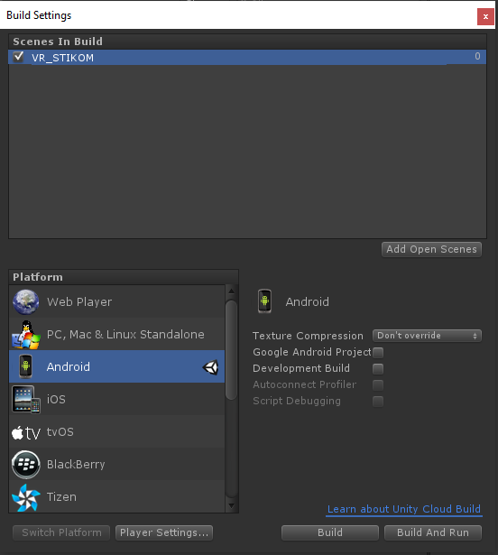
Gambar 6 Proses Build
  - Implementasi Sistem
Setelah melakukan tahap analisa terhadap kebutuhan sistem dan melakukan perancangan sistem, selanjutnya perancangan tersebut diimplementasikan ke dalam sebuah aplikasi. Berikut adalah hasil dari implementasi sistem yang sudah di buat.

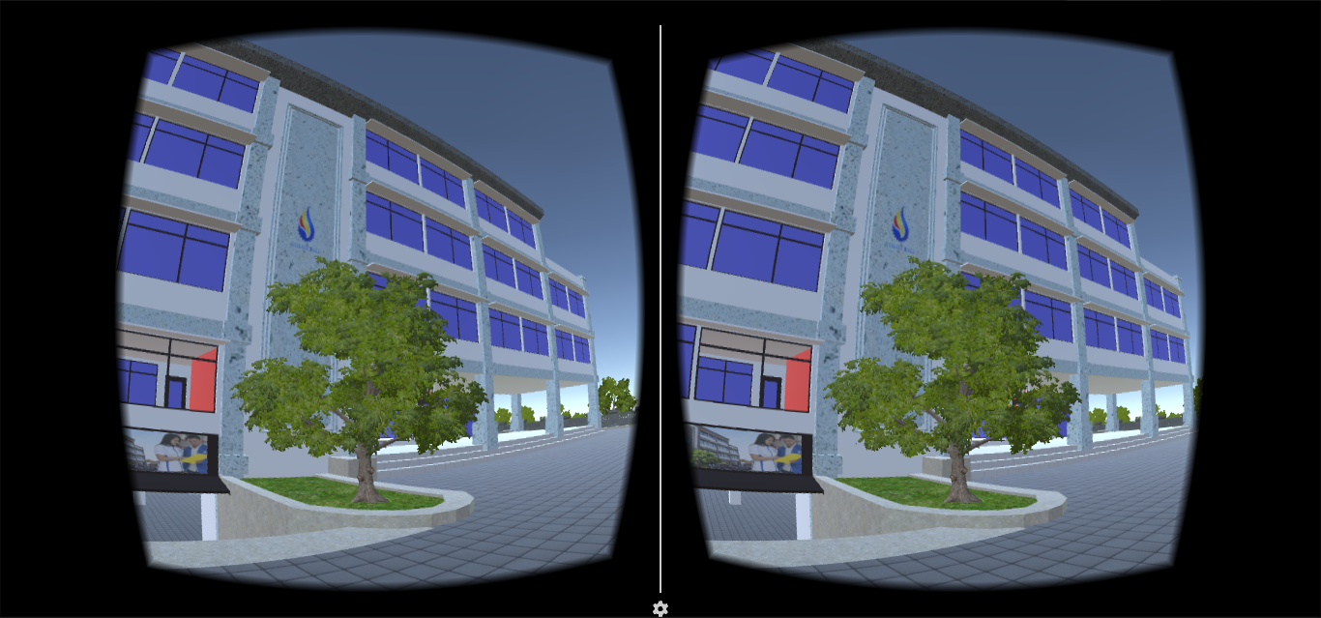
Gambar 7 Tampilan Scene Game
  - Pengujian Black Box
- Pengujian black box adalah pengujian aplikasi yang dilakukan berdasarkan dari sudut pandang pengguna, sehingga memudahkan dalam mengidentifikasi permasalahan yang ada untuk dapat diperbaiki nantinya. Berikut adalah hasil pengujian Virtual Reality Game Pemetaan Kampus STMIK STIKOM Bali Berbasis Android menggunakan metode black box testing dapat di lihat pada pada Table 1.

Tabel Pengujian Virtual Reality Game
No | Item yang Diuji | Skenario | Hasil | Hasil Pengujian
1 | Button Menu Game | Melihat tombol Menu Game | Tampilan Menu Game | Sesuai
2 | Button Menjalankan Misi | Melihat Tombol Menjalankan Misi | Tampilan Intro Misi | Sesuai
3 | Button Start Misi 1 | Melihat Tombol Next | Memunculkan Target Misi 1 | Sesuai
4 | Target Misi 1 | Masuk Target Misi 1 | Misi 1 Selesai | Sesuai
5 | Button Start Misi 2 | Melihat Tombol Next | Memunculkan Target Misi 2 | Sesuai
6 | Target Misi 2 | Masuk Target Misi 2 | Misi 2 Selesai | Sesuai
7 | Button Start Misi 3 | Melihat Tombol Next | Memunculkan Target Misi 3 | Sesuai
8 | Target Misi 3 | Masuk Target Misi 3 | Misi 3 Selesai | Sesuai
9 | Button Start Misi 4 | Melihat Tombol Next | Memunculkan Target Misi 4 | Sesuai
10 | Target Misi 4 | Masuk Target Misi 4 | Misi 4 Selesai | Sesuai
11 | Button Start Misi 5 | Melihat Tombol Next | Memunculkan Target Misi 5 | Sesuai
12 | Target Misi 5 | Masuk Target Misi 5 | Misi 5 Selesai | Sesuai
13 | Button Start Misi 6 | Melihat Tombol Next | Memunculkan Target Misi 6 | Sesuai
14 | Target Misi 6 | Masuk Target Misi 6 | Misi 6 Selesai | Sesuai
15 | Button Start Misi 7 | Melihat Tombol Next | Memunculkan Target Misi 7 | Sesuai
16 | Target Misi 7 | Masuk Target Misi 7 | Misi 7 Selesai | Sesuai
17 | Button Start Misi 8 | Melihat Tombol Next | Memunculkan Target Misi 8 | Sesuai
18 | Target Misi 8 | Masuk Target Misi 8 | Misi Selesai | Sesuai
19 | Button Tentang Aplikasi | Melihat Tombol Tentang Aplikasi | Tampilan Tentang Creator | Sesuai
20 | Button NextTentang Creator | Melihat Tombol Next | Tampilan Tentang Aplikasi | Sesuai
21 | Button BackTentang Aplikasi | Melihat Tombol Back | Tampilan Tentang Creator | Sesuai
22 | Button Kembali Tentang Aplikasi | Melihat Tombol Kembali | Tampilan Menu Game | Sesuai
23 | Button Kembali ke Game | Melihat Tombol Kembali Ke Game | Tampilan Game | Sesuai
24 | Button Keluar Permainan | Melihat Tombol Keluar Permainan | Keluar Aplikasi | Sesuai
25 | Button Informasi Ruangan | Melihat Tombol Informasi Ruangan | Menuju Kordinat Data Ruangan | Sesuai
26 | Button Kembali Data Ruangan | Melihat Tombol Kembali Data Ruangan | Menuju Kordinat Ruangan | Sesuai
27 | Button 2 Lantai 1 | Melihat Tombol 2 Lantai 1 | Menuju Kordinat Lantai 2 | Sesuai
28 | Button 3 Lantai 1 | Melihat Tombol 3 Lantai 1 | Menuju Kordinat Lantai 3 | Sesuai
29 | Button 4 Lantai 1 | Melihat Tombol 4 Lantai 1 | Menuju Kordinat Lantai 4 | Sesuai
30 | Button 1 Lantai 2 | Melihat Tombol 2 Lantai 2 | Menuju Kordinat Lantai 1 | Sesuai
31 | Button 3 Lantai 2 | Melihat Tombol 3 Lantai 2 | Menuju Kordinat Lantai 3 | Sesuai
32 | Button 4 Lantai 2 | Melihat Tombol 4 Lantai 2 | Menuju Kordinat Lantai 4 | Sesuai
33 | Button 1 Lantai 3 | Melihat Tombol 1 Lantai 3 | Menuju Kordinat Lantai 1 | Sesuai
34 | Button 2 Lantai 3 | Melihat Tombol 2 Lantai 3 | Menuju Kordinat Lantai 2 | Sesuai
35 | Button 4 Lantai 3 | Melihat Tombol 4 Lantai 3 | Menuju Kordinat Lantai 4 | Sesuai
36 | Button 1 Lantai 4 | Melihat Tombol 1 Lantai 4 | Menuju Kordinat Lantai 1 | Sesuai
37 | Button 2 Lantai 4 | Melihat Tombol 2 Lantai 4 | Menuju Kordinat Lantai 2 | Sesuai
38 | Button 3 Lantai 4 | Melihat Tombol 3 Lantai 4 | Menuju Kordinat Lantai 3 | Sesuai

Berdasarkan hasil pengujian Black Box di atas, Dapat di simpulkan bahwa seluruh item yang diuji sudah sesuai dengan yang di rencanakan dan tidak terdapat kesalahan.

  - Kesimpulan
Dari hasil skripsi yang berjudul Virtual Reality Game Pemetaan Kampus STMIK STIKOM Bali Berbasis Android yang telah disusun oleh penulis, maka dapat diperoleh kesimpulan bahwa Virtual Reality Game Pemetaan Kampus STMIK STIKOM Bali dapat diimplementasikan dan dijalankan pada smartphone berbasis android dan dapat menjadi sarana pengenalan Kampus STIKOM Bali yang menjadi aplikasi bermain sekaligus menjadi pembelajaran bagi pengguna. Selama tahapan implementasi juga didapatkan beberapa hasil tambahan, yaitu :
- Virtual reality game pemetaan kampus STMIK STIKOM Bali berbasis android berhasil di rancang sesuai dengan yang di rencanakan dengan menggunakan Unity Engine.
- Magnet trigger yang terdapat pada headset Google cardboard dapat digunakan sebagai subtitusi screen tap sehingga dapat digunakan untuk menjalankan player dan berhenti.
- Teknologi virtual reality yang mempergunakan cardboard SDK mempergunakan dua buah kamera yang menyerupai sistem kerja mata kiri dan mata kanan manusia, sehingga di saat yang sama dilakukan proses render dua buah kamera sekaligus.
- Selama pengembangan aplikasi, ditemukan beberapa kendala berupa objek game yang terlalu besar di dalam 1 scene yang menyebabkan game force close pada saat di export ke smartphone android, cara menanggulanginya dengan cara mengkompresi objek yang size nya besar menjadi lebih kecil.
- Dalam tahap publishing ke smartphone android, beberapa elemen seperti fog dan shadow secara otomatis tidak disertakan ke bundle aplikasi.
Dalam tahap pengujian, seluruh item yang diuji sudah berjalan sesuai dengan yang di harapkan, tetapi saat melihat objek yang besar, game terasa agak berat.
  - Saran
Sebagai pengembangan selanjutnya, maka diperlukan saran yang bersifat membangun bagi aplikasi Virtual Reality Game Pemetaan Kampus STMIK STIKOM Bali Berbasis Android agar lebih menyempurnakan versi yang sudah ada, antara lain:
- Menambahkan Karakter pada game agar menjadi lebih realistis.
- Dapat dikembangkan agar bisa berjalan pada platform smartphone yang lain seperti windows phone dan iOS.
- Menambahkan lebih banyak misi agar game lebih menarik untuk di mainkan.
- Pengembangan aplikasi yang lebih efisien baik dari segi pengembangan dan penggunaan resource device, sehingga dapat mencakup device secara lebih luas.
Mencari alternatif metode input aplikasi virtual reality karena terdapat kendala berupa delay waktu respon pada metode input menggunakan magnet trigger di headset Google Cardboard.

Referensi

[1] Sihite Berta, Samopa Febriliyan, Asrul Sani Nisfu. Pembuatan Aplikasi 3D Viewer Mobile dengan Menggunakan Teknologi Virtual Reality. 2(2): A-397; 2013.
[2] Sekolah Tinggi Manajemen Informatika dan Teknik Komputer STIKOM Bali. v – 2. Pedoman Pendidikan STIKOM Bali. Denpasar. STIKOM Bali; 2014.
[3] Azuma, Ronald T., “A Survey of Augmented Reality”, In Presence: Teleoperators and Virtual Environments 6, 4 (August 1997), 355-385. 2015.
[4] Safwan, Iwan. Penerapan Bahasa Pemrograman LUA dalam Rancang Bangun Aplikasi Game Climber Berbasis Android. Sekolah Tinggi Manajemen Informatika dan Teknik Komputer (STMIK) STIKOM Bali. 2014
[5] Roedavan. Unity Tutorial Game Engine. Bandung: Informatika. 2014.
[6] Setyawan, Andri. Dasar Teknik Pengolahan Objek di CorelDRAW. Yogyakarta : ANDI. 2007.
[7] Supriyadinatha, I Made. Game Edukasi Puzzle Dewa Dewi Hindu dan Tokoh Pewayangan Berbasis Android. Sekolah Tinggi Manajemen Informatika dan Teknik Komputer (STMIK) STIKOM Bali. 2014.
[8] Andang, Ismail. Education Games. Yogyakarta: Pro U Media. 2009.
[9] Jogiyanto, HM. Analisis & Desain. Yogyakarta : Andi Offset. 2005.
[10] Sutrabi, Tata. Analisa Sistem Informasi. Yogyakarta : ANDI. 2014.

